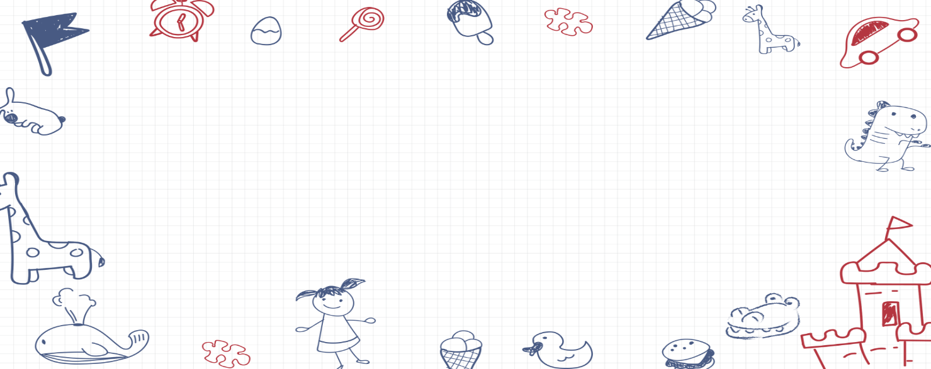

**大四班一日生活**

11月1日

、月日

* **出勤情况**

今天来园29人，3人请假。吴文欣、丁曼婷、黄梓宸小朋友事假。

集体活动

数学《数字比大小》

比较两个抽象数的大小，是数概念教学的重要组成部分。其中“＞”（大于号）、“＜”（小于号）就是用来划分两个量之间大小关系的数学符号。“＞”是表示大数比小数大的符号，在不等式中表示前面的数比后面的数大；“＜”是表示小数比大数小的符号，在不等式中表示后面的数比前面的数小；“=”是表示等式两边数相同。本次活动将带领幼儿在认识“＞”、“＜”、“=”的基础上，重点学习正确使用符号比较两数的大小。

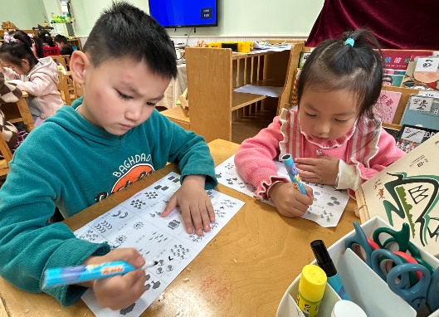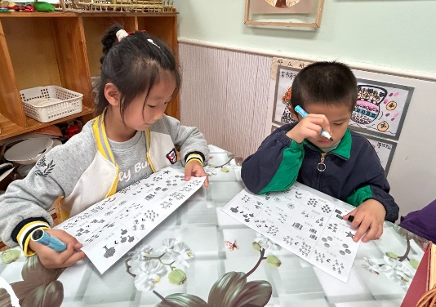

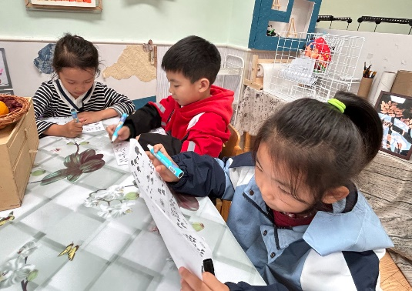

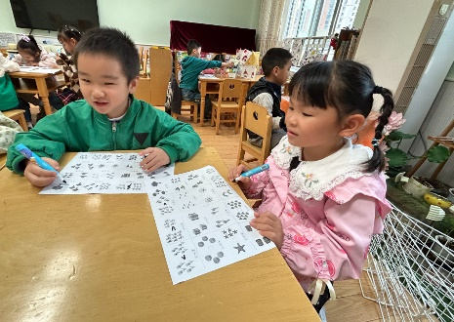

王诺婉、王若鑫、王秋瑶、胡奕可、蒋翊晗、阴少帅、王楷博、张奕涵、刘锦宥、徐梓赫、王知霖、郑书韵、杨易、徐佳伊、李慕妍、李璟睿、魏锦宸、章昕媛、申晓文、徐筱晞、谭沁、周艺天、许诺言、徐诺、张悦威、谌睿、宗韫玉、梁峻晰、冯欣等小朋友们在操作练习题中理解每个符合的意义，能够用“＞”、“＜”、“=”比较数字大小。

区域游戏

上午区域游戏，孩子们根据兴趣和需求自主选择游戏。

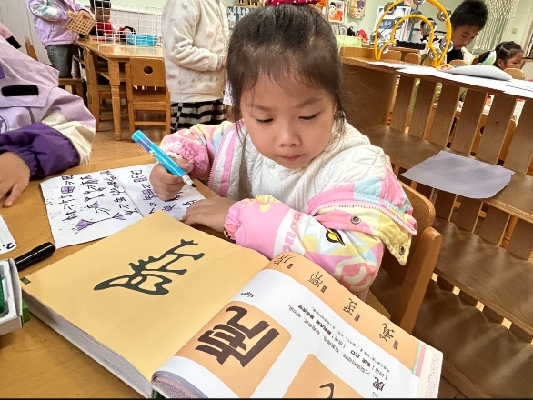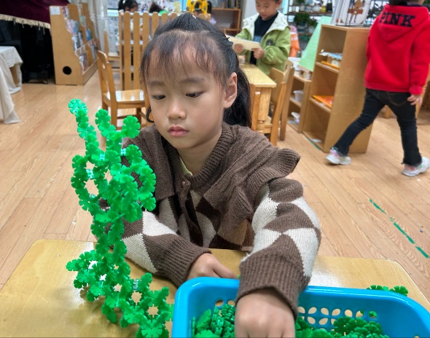

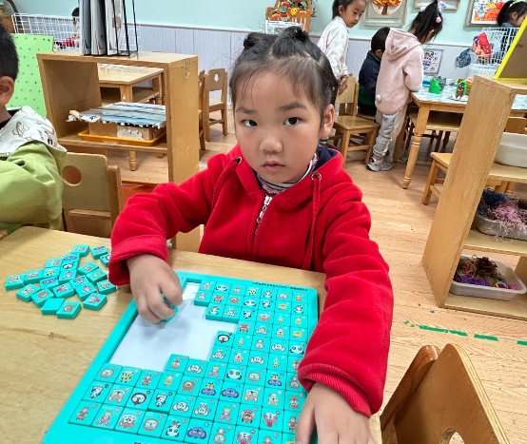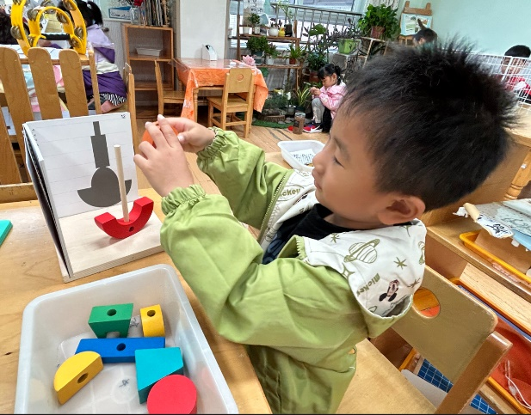

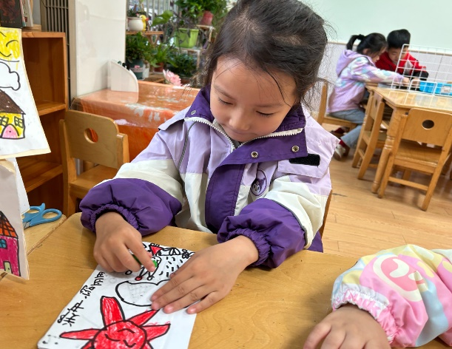

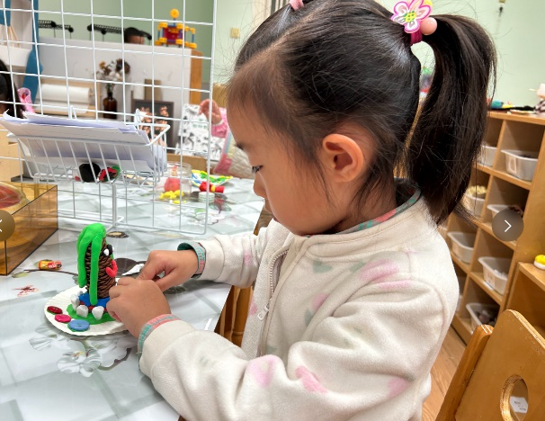

本周食谱

今天是周五，食谱如下。

